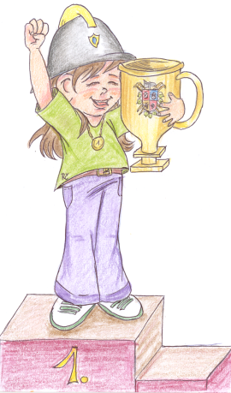

Zařazení soutěží do ligy

Do ligy MH bude zařazena každá soutěž, která bude nabídnuta ORM do 25.8 2011
spolu s pravidly, které schválí ORM na svém zasedání 30. 8. 2011
Disciplíny v soutěži budou postaveny maximálně pro 9 soutěžících

Povinnosti a práva soutěžících a vedoucích kolektivů

Družstvo soutěží ve sportovním oblečení překrývající lýtka a lokte, kde určují pravidla hry plamen i předepsanou ochrannou přilbu.
Vedoucí musí znát směrnice hry PLAMEN a propozice jednotlivých soutěží.
Odpovídá za dodržování všech nařízení a pokynů vyhlašovatele soutěže ORM okresu Pardubice. Jedná jménem družstva a má právo přihlížet provedení pokusu svého družstva a po jeho ukončení znát výsledek.

Soutěžní discíplína

Pořádající SDH musí při utváření disciplin použít prvky vyplývající ze hry PLAMEN, které budou postaveny na 5 –9 členné družstvo
Do ligy MH se započítává celkový výsledek soutěže.(kromě volných disciplin)
Z hodnocení soutěže jsou do ligy MH vyloučena družstva, která nepatří do okresu Pardubice
Vyhodnocení družstev se provádí součtem bodů získaných za umístění v jednotlivých soutěžích pro příslušný školní rok.
Vítězem se stává družstvo s nejnižším počtem bodů.
Bodové umístění:(podle závěrečného počtu družstev)
1.místo = 1 bod
2.místo = 2 body
3.místo = 3 body
neúčast = počet družstev v závěrečném hodnocení + 1 bod
diskvalifikace = počet družstev v závěrečném hodnocení + 5 bodů
nezapojení do soutěže PO očima dětí = + 5 bodů
Družstvu se při hodnocení odečítají body za dva nejhorší závody
Při rovnost bodů se bude postupovat podle pravidel hry PLAMEN, že rozhodnou disciplíny z okresního kola hry PLAMEN v pořadí: 1. POŽÁRNÍ ÚTOK,
2. POŽÁRNÍ ÚTOK CTIF.
3 . ŠTAFETA 4x60m
4. ŠTAFETA CTIF
5. ZPV
6. ŠTAFETA POŽ.DVOJIC

Závěrečné ustanovení:

Do celkového hodnocení budou zařazena družstva z okresu Pardubice, která se zúčastní nejméně čtyř závodů.
Vedení soutěže v případě špatného počasí může na místě upravit nebo vyřadit některou disciplínu po dohodě s vedoucími týmu v den konání soutěže.
Vyhlašovatelé provedou závěrečné vyhodnocení ročníku ligy a předání cen
při poslední soutěži v daném ročníku.
I.soutěž

Memoriál Karla Oppy - Čeperka

- 60m jednotlivec – dle směrnic hry plamen
dívka příčné břevno
chlapec bariera (mladší kat. příčné břevno )
Za každé družstvo můžou nastoupit 3 členové do soutěže se započítá
součet dvou nejlepších časů.

- Štafeta 4 x 60m
- 1.úsek - kladina
- 2 úsek - dívka příčné břevno
- chlapec bariera (mladší kat. příčné břevno
- 3.úsek - přenesení RHP
- 4.úsek - hadice ( viz úsek 4x60m)

- Požární útok
Hodnocení dle směrnice hry PLAMEN

II.soutěž
Sezemický braňáček- Sezemice

- ZPV - pravidla hry plamen – změna je pouze v délce tratě,
která je dlouhá asi 400m = ovál školního hřiště
- Upravená štafeta požárních dvojic
Provedení :
- Velitel oběhne metu a vrátí se na startovní čáru.
- První dvojice se po vyběhnutí vyzbrojí nářadím, doběhne k džberové stříkačce.
Jeden z dvojice napojí proudnici a se stříkne připravené kuželky,
Druhý napojí hadici na džberovou stříkačku a pumpuje.
Po shození kuželek obíhají metu a vrací se na startovní čáru.
- Druhá dvojice oběhne metu, společně narovnají kuželky
Jeden odpojí proudnici, přehne hadici a odpojí ji od džberové stříkačky.
Bere proudnici a běží do cíle.

Trestné body :
- za neshození kuželky = 5 trestných sekund
za každou kuželku
- chození po nesprávné straně nářadí = 10 trestných sekund
- nesprávné nebo neoběhnutí mety = 10 trestných sekund
- předčasné vyběhnutí = 10 trestných sekund
3) Štafeta 5 x 60 m
Provedení :
1. úsek – závodník smotá připravenou hadici po metu a odloží
ji na předem vyznačené místo
2. úsek – kladina
3. úsek – přeskok
4. úsek – RHP
5. úsek – hadice

Trestné body :
- Nesvinutí po metu = 10 trestných sekund
- Nesprávně odložená hadice = 10 trestných sekund
- Nesprávně zdolaná překážka = 10 trestných sekund
- Nesprávně odložený RHP = 10 trestných sekund
- Nesprávně zapojení hadic = 10 trestných sekund
Neplatný pokus :
- Špatná předávka
- Nepřipojená proudnice
- Nesvinutí hadice vůbec
- Pokud soutěžící nedokončí s výstrojí a výzbrojí s kterou odstartoval
- Nesplní předepsaný úkol nebo jej odmítne splnit

III.soutěž

- Okresní kolo závodu požární všestrannosti
Započítává se lepší hlídka (pokud má družstvo více hlídek
musí předem označit hlídku družstva č.2

IV.soutěž

BOJ O KUŽELKY – Rohovládová Bělá

Boj o kuželky:

Provedení: Velitel vyběhne, oběhne metu a vrátí se za startovní čáru. Po proběhnutí velitele cílovou čárou vybíhá druhý, na výzbrojní čáře se vyzbrojí hadicí a z palebné čáry shodí kuželky. Půlspojky od hadice odloží do vymezeného prostoru. Poté oběhne metu a vrátí se za startovní čáru. Vybíhá třetí, oběhne metu, umístí kuželky zpět na značky, svine hadici (během svinování se pohybuje tak, že hadici má po své pravé ruce, jako při štafetě dvojic, položí ji na výzbrojní čáru a vrátí se za startovní čáru. Hadice musí být svinuta do doby doběhnutí k palebné čáře. Čtvrtý dělá totéž co druhý, pátý totéž co třetí a proběhne cílem i s hadicí C. Disciplina končí zařazením posledního soutěžícího a vyrovnáním družstva. Pohyb po dráze za běhu a oběhnutí mety podle propozic Štafety dvojic.

HODNOCENÍ:

Dosažený čas + trestné sekundy = výsledný čas
Přešlapy při vyběhnutí 10 s
Neshozená kuželka 5 s
Špatné rozestavění kuželek(mimo značky) 5 s
Nesvinutí hadice do palebné čáry 10 s
Odhození půlspojek hadice 20 s
Přešlapy při házení 10 s
Neoběhnutí mety nebo dotyk mety 10 s
Pohyb po špatné straně hadice 20 s

NEPLATNÝ POKUS:

nesvinutí hadice, zahození hadice, hrubá nekázeň, nerozhození hadice

Náčrt dráhy pro boj o kuželky

META

KUŽELKY

PALEBNÁ ČÁRA

VÝZBROJNÍ ČÁRA

STARTOVNÍ ČÁRA

Uzlová štafeta

Družstvo je nastoupeno v řadě za startovní čarou. Členové hlídky si vylosují kartičku s názvem jednoho z pěti uzlů tj. lodní smyčka, plochá spojka, tesařský uzel, úvaz na proudnici, zkracovačka.

Na povel startéra uváže první člen soutěžního družstva vylosovaný uzel a odstoupí za vyznačenou čáru. Teprve potom může začít vázat druhý člen družstva. Tímto způsobem se vystřídá všech pět soutěžících.

Disciplína je ukončena odstoupením pátého soutěžícího za vyznačenou čáru.

Způsob vázání uzlů a hodnocení dle směrnice hry Plamene – ZPV.
Během plnění disciplíny si nesmí členové družstva jakkoliv pomáhat.
Vedoucí je přítomen při plnění a hodnocení, nesmí však jakkoliv napomáhat
při pnění disciplíny a při hodnocení nesmí rušivě zasahovat.

Hodnocení:
Přešlapy při vyběhnutí 10 s
Neuvázání uzle 60 s
Nesprávné uvázání uzle 30 s
Jakákoliv pomoc a mluvení během discipliny 10 s / případ

Překážková dráha

Provedení:

Každý člen hlídky proběhne slalom mezi kuželkami, podleze kozu a dále

přeběhne po kladině, na vyznačené čáře uchopí hadici C s nosičem a přenese

ji na podlážku (žádná část hadice ani nosiče nesmí přesáhnout obrys podlážky).

Po přenesení proběhne cílovou čárou a plácne si s následujícím členem hlídky.

Disciplina končí proběhnutím posledního člena hlídky startem.

Hodnocení:
Shození nebo neoběhnutí kuželky….……………… 10 s/ ks
Nepodlezení kozy…………………………………... 10 s
Nepřekonání kladiny……………………………… 10 s
Špatné umístění hadice na podlážku…….……...… 10 s
Předčasné vyběhnutí dalšího závodníka…..…...…. 10 s

Náčrt dráhy pro překážkovou dráhu
Kladina

Ko

KOZA

KUŽELY

Hadice s nosičem

Podlážka

Startovní čára
V.soutěž
Lipoltický pohár

- Štafeta požárních dvojic – dle směrnic hry plamen

- Štafeta 4 x 60m
- 1.úsek - kladina
- 2 úsek - dívka příčné břevno
- chlapec bariera (mladší kat. příčné břevno
- 3.úsek - přenesení RHP
- 4.úsek - hadice ( viz úsek 4x60m)

- Požární útok
Hodnocení dle směrnice hry PLAMEN

VI.soutěž
Rokytenská Míle - Rokytno
- ZPV - dle pravidel hry Plamen
Délka tratě je asi 1 míle (1,2 km) – okolo rybníka
Lodní a tesařský uzel se váží na kolíku

- Štafeta požárních dvojic – dle směrnic hry plamen

- Štafeta 5x 60m
- 1 úsek - překonání žebříku
na levé straně za žebříkovou stěnou je proudnice C52 bez
uzávěru
- 2.úsek - kladina
- 3 úsek - dívka příčné břevno
- chlapec bariera (mladší kat. příčné břevno
- 4.úsek - přenesení RHP
- 5.úsek - hadice ( viz úsek 4x60m)
Hodnocení dle směrnice hry PLAMEN
- pouze na 1 úseku za nesprávné překonání žebříkové stěny
10 trestných vteřin.
-zapomenutá proudnice u žebříkové stěny se hodnotí
pokus neplatný
VII.soutěž
Dřítečské hrátky - Dříteč

- Štafeta požárních dvojic – dle směrnic hry plamen

- Štafeta 4 x 60m
- 1.úsek - kladina
- 2 úsek - dívka příčné břevno
- chlapec bariera (mladší kat. příčné břevno
- 3.úsek - přenesení RHP
- 4.úsek - hadice ( viz úsek 4x60m)

- Požární útok
Hodnocení dle směrnice hry PLAMEN

VIII.soutěž

- Okresní kolo hry Plamen
Započítává se celkové vyhodnocení hry PLAMEN
(pokud má družstvo více hlídek musí předem označit hlídku
družstva č.2

IX.soutěž
Moravanské hrátky - Moravany
Disciplíny: uzlová štafeta - dle Plamenu
štafeta dvojic - dle Plamenu
štafeta 6 x 60 - dle propozic
požární útok - dle propozic

Požární útok : 8 členů

Pravidla:
Po odstartování vybíhá velitel družstva oběhne metu a posadí se na připravenou
houpačku,písknutím na píšťalku dá pokyn družstvu k zahájení požárního útoku.

Po celou dobu členové družstva nesmí mluvit.

Po nastříkání terčů si dvojce vezmou připravené kbelíky u terčů a utíkají k houpačce, kde

nabírají vodu z kádě a nalévají do sudu umístěného na houpačce tak dlouho, dokud

nepřeváží velitele sedícího na druhé straně houpačky.Po převážení velitele na houpačce

pokus končí.
Proudni jsou pro všechna družstva jednotné

Velitel mladších žáků se posadí na připravenou židli.
Členové na proudnici nesní jít pro kbelíky.
U mladší kategorie končí požární útok nástřikem obou terčů.

Hodnocení:
pokus je neplatný:
- pokud není našroubovaný koš před ponořením do kádě a po vyjmutí přívodního vedení z kádě
- nestříká-li útočný proud do svého terče (křížení) nebo pomáhá-li při naplnění terče druhý proud
- pomůže-li jiná osoba plnění disciplíny soutěžnímu družstvu
- přešlápne-li kterýkoliv člen soutěžního družstva nástřikovou čáru při stříkání
- použije-li soutěžní družstvo saponát nebo jiný prostředek k naplnění a tím i rychlejší signalizaci terčů
- nepřeváží-li velitele na houpačce
- pro kbelík jde některý z členů na proudu

trestné body:
- přešlápnutí čáry na startu členem družstva než dá pokyn velitel družstva k plnění disciplíny 10 s
- mluvení na startu 10 s

Štafeta 6 x 60m (8 členů)

Pravidla:
1 úsek - po odstartování vybíhá první člen družstva a překoná žebříkovou stěnu
a při výstupu i při sestupu musí stoupnout nohou na 1 a 2 příčku a uchopit
rukou 3 a 4 příčku vzít proudnici na levé straně a překonat lávku
2 úsek-ve druhém úseku člen přeloží hadici, odpojí ji od hydrantu druhý ji svine
proběhnou pod laťkou a hadici předají třetímu úseku
ten vybíhá až po doběhnutí druhého člena
3 úsek- další člen jedním rozvinutím hadice se pokusí sestřelit co nejvíce kuželek
(vzdálenost kuželek je od čáry 5m.)

4 úsek - soutěžící vyběhne po 10 m uchopí dvě hadice ,,C,, doběhne k rozdělovači
zde hadice rozvine napojí proudnici, spojí hadice, napojí na rozdělovač
a rozloží hadice za vytýčenou čáru. Zde nepředává proudnici pouze
předá štafetu plácnutím ruky
5 úsek - člen družstva po plácnutí vybíhá, vyleze po provazovém žebříku pro
proudnici D umístěnou ve výšce 5m na stromě.(mladší žáci vylezou jen
k páté příčce žebříku, proudnici vezme na zemi u žebříku) dále pokračuje
k myšelovce, kde se podplazí tratí dlouhou 10m a doběhne do konce
svého úseku kde předá proudnici D poslednímu úseku
6 úsek - zde jsou připraveni tři členi soutěžního družstva. Ti vyběhnou
s proudnici k připravenému trakaři.
Jeden člen nabere z kádě do připraveného kbelíku vodu, položí kbelík na
trakař a odvezou vodu ke džberové stříkačce, zde ji doplní vodou,
s takto doplněnou džberovkou sestříknou plechovky na stojanu.
Pokud voda dojde musí si dojet s trakařem pro další množství vody.
Po sestříknutí plechovek běží do cíle a pokus končí.
Kategorie mladší nevozí vodu má pouze plnou náplň džberové stříkačky
Členové družstva mohou libovolně přebíhat v úsecích

Hodnocení
pokus je neplatný:
nepřekonání překážky
nedovážení vody na trakaři
mladší kategorie –při nesestříhnutí plechovky musí být prázdná džberka
nepředání štafetového kolíku (kromě předávky ze 4 do 5 úseku )

trestné body:
- předčasné vyběhnutí 10 s
- neshozená kuželka 10 s
- nesmotání hadice do úrovně hydrantu 10 s
- chození po špatné straně hadicového vedení 10 s
- mladší kategorie –za nesestříhnutí plechovky 10 s

Štafeta požárních dvojic

Pravidla a hodnocení
  - dle směrnic hry PLAMEN
Družstvo má dva pokusy a může nastoupit stejná štafeta dvakrát

Uzlová štafeta

Pravidla
Každý člen družstva si vylosuje jeden z pěti uzlů.( tesařský, plochá spojka, zkracovačka, lodní a úvaz na proudnici)
Po vylosování uzlů dá rozhodčí pokyn k startu.
Po odstartování první člen přistoupí k provazu uváže uzel a vrátí se zpět za startovní čáru, teprve k provazu může přistoupit další člen družstva po uvázání uzlů a vrácení posledního člena družstva za startovní čáru pokus končí. Každý tým má dva pokusy, lepší pokus se započítá do celkových výsledků. Nastoupit může stejné družstvo dvakrát

Způsoby vázání
- Tesařský – na kolíku, na větvi, stromě, jeden konec lana je upevněn
- Plochá spojka - libovolně ( na zemi, v ruce, apod.)
- Zkracovačka – libovolně ( na zemi, v ruce, apod.)
- Lodní – na kolíku, na větvi, stromě, jeden konec lana je upevněn
- Úvaz na proudnici (lano v sáčku) – na proudnici C52 s uzávěrem a napojené na hadici
Hodnocení
Trestné body
- nesprávně uvázaný uzel 60 s
- pomoc slovní od ostatních členů družstva 10 s
- předčasné vystartování ( u každého člena) 10 s

Neplatný pokus
- odmítnutí uvázání uzle

Nákres dráhy požární útok
Nákres dráhy 6x 60m
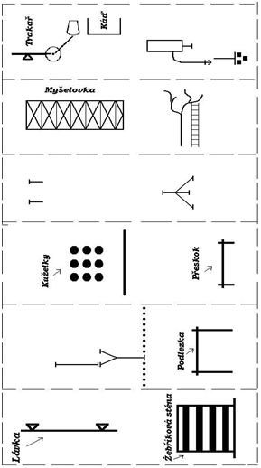
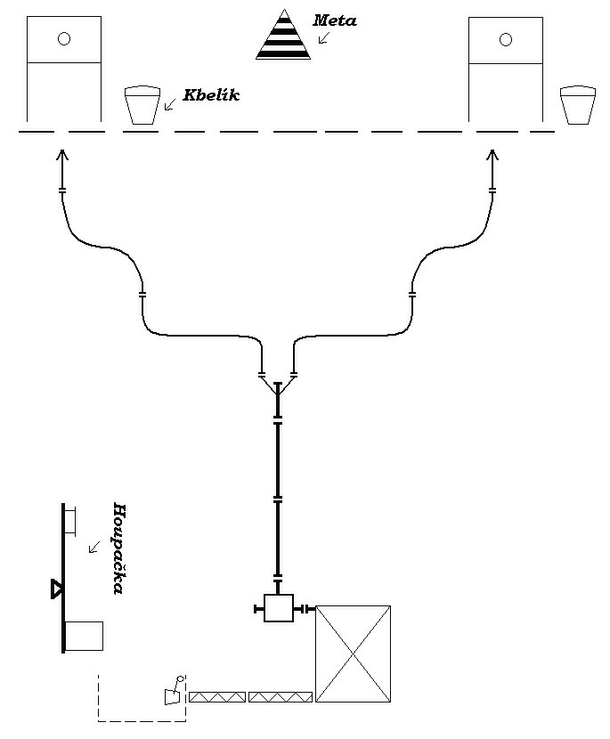

START

X.soutěž

Slepotický pohár - Slepotice

- Štafeta požárních dvojic – dle směrnic hry plamen
družstvo může mít 2 čtyřčlenná družstva a 1-2 velitele (9- 10 členů)
a každé družstvo má dva pokusy
( celkem 4 časy a počítá se jeden nejlepší)

- Požární útok
Pouze jeden pokus
Hodnocení dle směrnice hry PLAMEN

Vyhodnocení ligy

